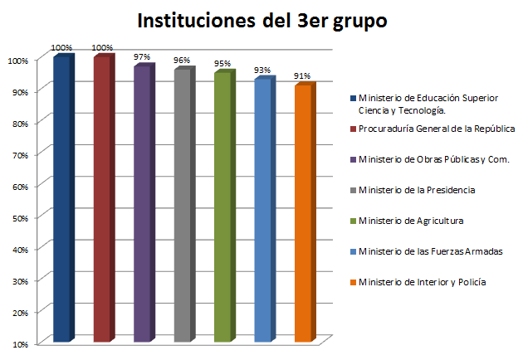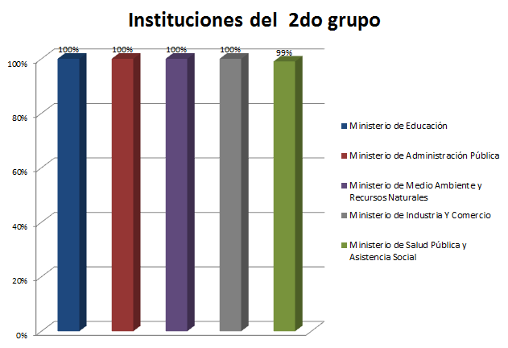
Reporte Diario de Avance en la Implementación de la Cuenta Única del Tesoro
Fase I (Recaudaciones Directas) Al martes 16 de julio de 2013
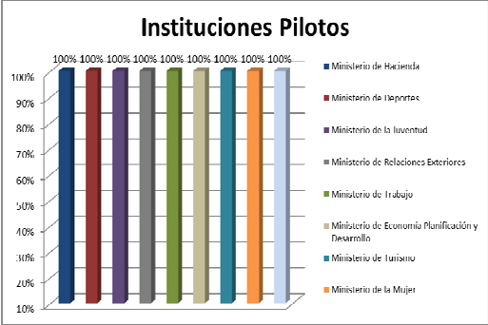Porcentaje de avance

Instituciones Pilotos
Ministerio de Hacienda | 100%
Ministerio de Deportes | 100%
Ministerio de la Juventud | 100%
Ministerio de Relaciones Exteriores | 100%
Ministerio de Trabajo | 100%
Ministerio de Econ. Planif. y Desarrollo. | 100%
Ministerio de Turismo | 100%
Ministerio de la Mujer | 100%
Ministerio de Cultura | 100%
Nivel de avance | 100%

Instituciones del 2do grupo
Ministerio de Educación | 100%
Ministerio de Administración Pública | 100%
Ministerio de Medio Ambiente y Rec. Nat. | 100%
Ministerio de Industria Y Comercio | 100%
Ministerio de Salud Pública (Oficina Central) | 99%
Nivel de avance | 100%

 | Instituciones del 3er grupo
 | Ministerio de Educación Superior C. y Tec. | 100%
Procuraduría General de la República |  | 100%
 | Ministerio de Obras Públicas y Com. | 97%
Ministerio de la Presidencia |  | 96%
 | Ministerio de Agricultura | 95%
Ministerio de las Fuerzas Armadas |  | 93%
 | Ministerio de Interior y Policía | 91%
 | Nivel de avance | 96%
Promedio de avance general |  | 99%

Incorporación de Hospitales Pilotos DN
Hospital Docente Padre Billini | 100%
Hospital de Maternidad Nuestra Sra. de la Altagracia | 100%
Hospital Dr. Luis Eduardo Aybar | 100%
Hospital Materno Infantil San Lorenzo de los Mina | 100%
Hospital Dr. Francisco E. Moscoso Puello | 100%
Hospital Infantil Dr. Robert Read Cabral | 100%
Centro de Educación Medica Amistad Dominico‐Japonesa | 96%
Centro Cardio Neuro Oftalmológico y Trasplante | 96%
Hospital Docente Universitario Doctor Darío Contreras | 81%
Hospital Dr. Ney Arias Lora | 81%
Servicio Regional de Salud Metropolitano | 81%
Hospital Dr. Vinicio Calventi | 65%
Nivel de avance | 92%

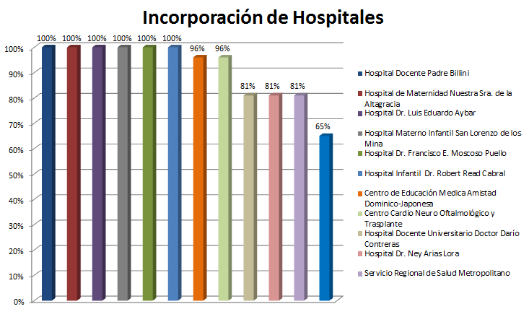Seguimiento al Cierre de Cuentas

a) Cantidad de Ctas Cerradas Proceso de Cierre de Cuentas CUT * | b) Cantidad de Ctas Cerradas  Sector Público No Financiero** | c) Total de Cuentas Cerradas  (a+b)
572 | 2,262 | 2,834

*Cantidad de Cuentas Cerradas desde el inicio del proceso de implementación de la CUT en fecha 1 de junio de 2011.

**Este monto incluye las cuentas cerradas en las demás instituciones del Sector Público No Financiero, cuyo cierre fue ordenado por el Tesorero Nacional.

✓ No hubo novedades.

• Ver Anexos

Angel Estrada
Gerente del Proyecto para la Aplicación de la CUT

INSTITUCION | Total manejado  2011-2012 | ACUMULADO AL AÑO 2013 |  | ACUMULADO AL MES |  | MVTO. DEL DIA 16/7/2013 |  | BALANCE A LA FECHA | Total Manejado 2011-  2013
 |  | INGRESOS | EGRESOS | INGRESOS | EGRESOS | INGRESOS | EGRESOS
MINISTERIO DE HACIENDA | 245,470,830.19 | 114,770,047.86 | 62,747,637.70 | 10,055,356.24 | 5,400,000.00 | 650,313.96 | 0.00 | 66,489,285.37 | 360,240,878.05
CAPGEFI | 7,337,332.68 | 3,450,659.10 | 2,012,893.00 | 192,011.00 | 0.00 | 22,534.00 | 0.00 | 1,467,842.17 | 10,787,991.78
BIENES NACIONALES | 253,184,399.41 | 26,727,232.34 | 20,469,196.97 | 1,017,165.99 | 0.00 | 12,661.00 | 0.00 | 7,659,645.03 | 279,911,631.75
CATASTRO NACIONAL | 3,914,614.17 | 1,565,689.97 | 1,700,000.00 | 132,750.00 | 140,000.00 | 5,050.00 | 50,000.00 | 19,607.39 | 5,480,304.14
MINISTERIO DE LA JUVENTUD | 2,458,524.99 | 136,185.77 | 2,175,850.77 | 0.00 | 0.00 | 0.00 | 0.00 | 353,057.24 | 2,594,710.76
OFICINA NACIONAL DE ESTADISTICAS | 3,546,812.23 | 3,027,008.27 | 4,400,000.00 | 582,136.27 | 300,000.00 | 0.00 | 0.00 | 647,620.50 | 6,573,820.50
ORDENAMIENTO Y DESARROLLO TERRITORIAL | 4,912,450.00 | 3,526.00 | 448,398.00 | 0.00 | 0.00 | 0.00 | 0.00 | 1,030,613.29 | 4,915,976.00
MINISTERIO DE LA MUJER | 11,646,562.47 | 994,167.69 | 916,425.36 | 116,792.35 | 0.00 | 0.00 | 0.00 | 184,077.52 | 12,640,730.16
MINISTERIO DE DEPORTES Y RECREACION | 13,805,107.28 | 10,777,122.50 | 10,780,000.00 | 0.00 | 0.00 | 0.00 | 0.00 | 2,729.78 | 24,582,229.78
MINISTERIO PLANIF. Y DESARROLLO | 22,806,227.07 | 1,904,509.54 | 85,300.00 | 125,694.44 | 0.00 | 0.00 | 0.00 | 11,579,074.84 | 24,710,736.61
MINISTERIO DE CULTURA | 223,752.50 | 2,212,759.15 | 2,336,580.00 | 11,133.00 | 0.00 | 0.00 | 0.00 | 99,931.65 | 2,436,511.65
TEATRO NACIONAL | 12,600,483.34 | 8,412,644.71 | 8,670,000.00 | 225,345.00 | 300,000.00 | 795.00 | 300,000.00 | 35,499.17 | 21,013,128.05
MINISTERIO DE TRABAJO | 13,284,250.20 | 23,127,550.00 | 6,276,776.00 | 396,400.00 | 0.00 | 500.00 | 0.00 | 17,370,643.57 | 36,411,800.20
OFICINA NAC. DERECHO AUTOR | 1,583,109.97 | 1,317,370.00 | 444,133.79 | 93,650.00 | 113,050.00 | 20,700.00 | 0.00 | 1,478,033.76 | 2,900,479.97
MUSEO DEL HOMBRE DOMINICANO | 545,671.43 | 65,900.00 | 76,907.00 | 900.00 | 0.00 | 0.00 | 0.00 | 65,121.43 | 611,571.43
MUSEO DE ARTE MODERNO | 1,968,835.12 | 1,098,797.00 | 807,566.34 | 40,760.00 | 421,760.13 | 9,000.00 | 0.00 | 544,542.24 | 3,067,632.12
INAGUJA | 0.00 | 1,417,750.16 | 1,298,500.00 | 118,883.87 | 0.00 | 0.00 | 0.00 | 119,250.16 | 1,417,750.16
CENTRO CULTURAL NARCIZO GONZALEZ | 1,003,486.72 | 805,240.00 | 742,000.00 | 44,400.00 | 105,000.00 | 0.00 | 105,000.00 | 275,172.84 | 1,808,726.72
FORTALEZA SANTO DOMINGO | 702,380.09 | 504,981.70 | 580,815.00 | 63,777.80 | 42,000.00 | 0.00 | 25,000.00 | 178,646.79 | 1,207,361.79
MUSEO DE LAS CASAS REALES | 2,499,620.00 | 2,342,350.00 | 898,500.00 | 130,990.00 | 68,400.00 | 22,890.00 | 0.00 | 2,628,966.13 | 4,841,970.00
CINEMATECA | 25,700.00 | 772,832.50 | 0.00 | 45,100.00 | 0.00 | 7,500.00 | 0.00 | 798,532.50 | 798,532.50
ESCUELA DIP. EDUARDO LATORRE | 1,294,402.80 | 959,956.00 | 1,048,722.40 | 150.00 | 0.00 | 0.00 | 0.00 | 107,000.20 | 2,254,358.80
MUSEO ALCAZAR DE COLON | 4,126,094.88 | 4,727,343.46 | 3,996,181.35 | 591,505.00 | 208,000.00 | 62,855.00 | 208,000.00 | 1,778,405.34 | 8,853,438.34
PATRIMONIO MONUMENTAL | 1,546,079.29 | 776,637.06 | 872,205.00 | 65,071.03 | 113,300.00 | 0.00 | 0.00 | 302,350.01 | 2,322,716.35
PATRIMONIO CULTURAL SUBACUATICO | 2,413,779.50 | 1,607,749.00 | 832,380.79 | 125,100.00 | 0.00 | 0.00 | 0.00 | 1,097,198.15 | 4,021,528.50
BELLAS ARTES | 11,143,696.99 | 2,188,425.00 | 3,030,000.00 | 142,091.96 | 480,000.00 | 0.00 | 0.00 | 201,879.99 | 13,332,121.99
DIRECCION GENERAL DE PASAPORTES | 26,726,882.00 | 27,045,641.00 | 25,427,893.00 | 2,512,683.00 | 4,951,393.00 | 275,270.00 | 0.00 | 2,541,306.00 | 53,772,523.00
COMISION NAC.ESPECTACULO PUBLICO | 1,643,130.00 | 904,500.00 | 1,320,000.00 | 187,900.00 | 152,500.00 | 0.00 | 0.00 | 146,810.00 | 2,547,630.00
GOBERNACION FARO A COLON | 1,886,675.00 | 2,620,621.30 | 1,179,300.00 | 175,930.45 | 200,000.00 | 0.00 | 0.00 | 2,442,869.91 | 4,507,296.30
MINISTERIO DE ADMINISTRACION PUBLICA | 306,568.05 | 127,960.64 | 60,000.00 | 67,947.32 | 0.00 | 0.00 | 0.00 | 67,960.64 | 434,528.69
SALUD PUBLICA DIRECCION FINANCIERA | 11,420,958.07 | 2,618,454.41 | 5,000,000.00 | 111,854.20 | 500,000.00 | 48,089.60 | 0.00 | 539,412.48 | 14,039,412.48
DIRECCION GENERAL SALUD BUCAL | 365,550.00 | 19,646,256.56 | 17,500,000.00 | 2,131,170.00 | 2,500,000.00 | 130,657.50 | 0.00 | 2,511,806.56 | 20,011,806.56
DIREC.GENERAL DE DROGAS Y FARMACIAS | 26,890,485.97 | 36,797,122.48 | 28,200,000.00 | 2,725,770.00 | 2,000,000.00 | 172,583.00 | 0.00 | 16,783,808.45 | 63,687,608.45
MINISTERIO MEDIO AMBIENTE y REC. NATURALES | 41,349,782.12 | 204,994,782.97 | 213,555,809.21 | 15,329,693.71 | 18,492,794.98 | 1,144,126.71 | 0.00 | 8,258,749.20 | 246,344,565.09
MINISTERIO DE EDUCACION | 61,475,230.00 | 18,092.00 | 0.00 | 5,530.00 | 0.00 | 0.00 | 0.00 | 117,572.00 | 61,493,322.00
INSTITUTO NACIONAL ADMINISTRACION PUBLICA | 0.00 | 394,460.00 | 303,200.00 | 57,240.00 | 300,000.00 | 6,000.00 | 0.00 | 91,260.00 | 394,460.00
DIRECCION GENERAL DE SALUD AMBIENTAL | 0.00 | 2,574,308.14 | 2,525,308.00 | 520,350.14 | 603,908.00 | 1,000.00 | 182,000.00 | 49,000.14 | 2,574,308.14
LABORATORIO NACIONAL de SALUD PUBLICA Dr. DEFILLO | 7,815,540.80 | 16,585,798.14 | 16,334,169.69 | 514,786.40 | 480,000.00 | 29,495.00 | 0.00 | 397,169.25 | 24,401,338.94
DIREC. DES.Y FORTAL. SERV. REGIONALES DE SALUD | 14,613,099.60 | 5,234,490.08 | 3,117,606.37 | 0.00 | 142,323.22 | 0.00 | 0.00 | 7,705,898.09 | 19,847,589.68
MINISTERIO DE OBRAS PUBLICAS Y COMUNICACIONES | 109,628,343.90 | 149,309,230.25 | 155,937,574.15 | 0.00 | 0.00 | 0.00 | 0.00 | 0.00 | 258,937,574.15
MINISTERIO DE INTERIOR Y POLICIA | 157,779,769.31 | 228,940,348.36 | 265,183,729.71 | 19,322,740.00 | 5,576,117.62 | 2,007,960.00 | 0.00 | 48,468,594.96 | 386,720,117.67
DIRECCION GENERAL DE MIGRACION | 75,076,104.85 | 250,761,230.54 | 206,053,511.81 | 28,016,344.15 | 0.00 | 2,087,191.10 | 0.00 | 54,283,823.58 | 325,837,335.39
MINISTERIO DE INDUSTRIA Y COMERCIO | 41,564,110.01 | 245,887,548.19 | 245,962,855.00 | 24,691,161.55 | 35,356,500.00 | 0.00 | 27,410,000.00 | 11,988,803.20 | 287,451,658.20
MINISTERIO EDUCACION SUPERIOR., CIENCIA Y TECN. | 4,083,837.59 | 32,514,745.60 | 24,930,000.00 | 3,791,344.16 | 1,850,000.00 | 167,258.25 | 0.00 | 8,282,583.19 | 36,598,583.19
MINISTERIO DE TURISMO | 0.00 | 10,174,704.00 | 570,000.00 | 621,851.00 | 0.00 | 16,000.00 | 0.00 | 9,604,704.00 | 10,174,704.00
DIRECCION GENERAL DE MINERIA | 55,150.00 | 10,791,199.80 | 6,340,000.00 | 8,450,868.50 | 4,000,000.00 | 4,200.00 | 0.00 | 4,506,349.80 | 10,846,349.80
PROCURADURIA GENEREAL DE LA REPUBLICA | 0.00 | 120,618,142.60 | 113,976,572.12 | 16,244,440.50 | 14,853,789.90 | 2,563,335.00 | 7,426,894.95 | 6,641,570.48 | 120,618,142.60
OFICINA TECNICA DE TRANSPORTE TERRESTRE | 0.00 | 12,288,961.78 | 11,745,000.00 | 1,228,800.00 | 1,600,000.00 | 100,535.00 | 400,000.00 | 543,961.78 | 12,288,961.78
OPRET | 940,423.18 | 3,253,670.84 | 3,750,000.00 | 384,163.71 | 0.00 | 0.00 | 0.00 | 444,094.02 | 4,194,094.02
MINISTERIO FF.AA. INSTITUTO CARTOGRAFICO MILITAR | 1,500.00 | 209,350.00 | 186,950.00 | 11,000.00 | 0.00 | 0.00 | 0.00 | 23,900.00 | 210,850.00
POLICIA NACIONAL | 0.00 | 14,254,426.95 | 9,326,222.02 | 1,999,851.55 | 0.00 | 495,800.00 | 0.00 | 4,928,204.93 | 14,254,426.95
FUERZA AEREA DOMINICANA | 0.00 | 158,523.00 | 0.00 | 61,683.00 | 0.00 | 0.00 | 0.00 | 158,523.00 | 158,523.00
PROGRAMA DE MEDICAMENTOS ESC./ PROMESE/CAL | 0.00 | 122,559,809.52 | 81,179,786.40 | 15,473,456.74 | 0.00 | 50,000.00 | 0.00 | 41,380,023.12 | 122,559,809.52
REMEDIACION AMBIENTAL MINA PUEBLO VIEJO (MIC) | 0.00 | 1,778,687.01 | 807,586.47 | 0.00 | 0.00 | 0.00 | 0.00 | 971,100.54 | 1,778,687.01
OFICINA METROPOLITANA DE SERV. DE AUTOBUSES | 0.00 | 159,167,152.77 | 152,312,371.53 | 15,170,599.00 | 15,000,000.00 | 1,017,235.00 | 0.00 | 6,854,781.24 | 159,167,152.77
ORQUESTA SINFONICA NACIONAL | 0.00 | 4,464,366.64 | 1,320,907.05 | 50,000.00 | 0.00 | 0.00 | 0.00 | 3,143,459.59 | 4,464,366.64
MINISTERIO ADMINISTRATIVO DE LA PRESIDENCIA | 0.00 | 100,000,000.00 | 0.00 | 0.00 | 0.00 | 0.00 | 0.00 | 100,000,000.00 | 100,000,000.00
COMITE EJEC. DE INFRAES.DE ZONAS TUR. (CEIZTUR)* | 0.00 | 1,053,454,526.02 | 308,716,604.98 | 72,241,064.67 | 100,000,000.00 | 0.00 | 0.00 | 744,737,921.04 | 1,053,454,526.02
MINISTERIO DE LAS FUERZAS ARMADAS | 0.00 | 199,176.73 | 0.00 | 23,165.27 | 0.00 | 0.00 | 0.00 | 199,176.73 | 199,176.73
HOSPITAL CENTRAL FUERZAS ARMADAS | 0.00 | 319,984.47 | 267,676.00 | 0.00 | 0.00 | 0.00 | 0.00 | 52,308.47 | 319,984.47
DIRECCION GENERAL DE GANADERIA | 0.00 | 331,210.00 | 166,499.31 | 30,780.00 | 118,557.02 | 0.00 | 0.00 | 164,710.69 | 331,210.00

INSTITUCION | Total manejado  2011-2012 | ACUMULADO AL AÑO 2013 |  | ACUMULADO AL MES |  | MVTO. DEL DIA 16/7/2013 |  | BALANCE A LA FECHA | Total Manejado 2011-  2013
 |  | INGRESOS | EGRESOS | INGRESOS | EGRESOS | INGRESOS | EGRESOS
COMEDORES ECONOMICOS | 0.00 | 13,733,383.22 | 10,652,276.90 | 968,940.00 | 0.00 | 178,750.00 | 0.00 | 3,081,106.32 | 13,733,383.22
SERVICIOS, SUPERVISION Y VIGILANCIA | 0.00 | 827,050.00 | 450,000.00 | 67,600.00 | 450,000.00 | 0.00 | 450,000.00 | 377,050.00 | 827,050.00
GOBERNACION PROFESOR JUAN BOSCH | 0.00 | 270,800.00 | 0.00 | 130,600.00 | 0.00 | 0.00 | 0.00 | 270,800.00 | 270,800.00
HOSPITAL MOSCOSO PUELLO | 0.00 | 4,439,808.44 | 1,844,184.00 | 312,510.00 | 1,544,184.00 | 28,075.00 | 0.00 | 2,595,624.44 | 4,439,808.44
HOSPITAL INFANTIL ROBERT REID CABRAL | 0.00 | 4,758,674.65 | 1,638,447.00 | 745,515.00 | 0.00 | 123,700.00 | 0.00 | 3,120,227.65 | 4,758,674.65
BIBLIOTECA NACIONAL PEDRO HENRIQUEZ UREÑA | 0.00 | 691,731.00 | 300,000.00 | 120,500.00 | 0.00 | 0.00 | 0.00 | 391,731.00 | 691,731.00
DIRECCION GENERAL DE DRAGAS | 0.00 | 890,424.00 | 890,000.00 | 0.00 | 690,000.00 | 0.00 | 0.00 | 424.00 | 890,424.00
MARINA DE GUERRA | 0.00 | 747,368.02 | 0.00 | 0.00 | 0.00 | 0.00 | 0.00 | 747,368.02 | 747,368.02
HOSPITAL INFANTIL SAN LORENZO DE LOS MINAS | 0.00 | 4,150,889.40 | 2,330,353.09 | 494,245.00 | 0.00 | 16,125.00 | 0.00 | 1,820,536.31 | 4,150,889.40
HOSPITAL LUIS E. AYBAR | 0.00 | 3,748,659.68 | 3,135,000.00 | 2,141,340.68 | 1,779,000.00 | 0.00 | 0.00 | 613,659.68 | 3,748,659.68
HOSPITAL NTRA. SRA. DE LA ALTAGRACIA | 0.00 | 3,783,372.77 | 3,200,000.00 | 2,344,043.00 | 2,350,000.00 | 35,760.00 | 0.00 | 583,372.77 | 3,783,372.77
CIRCULO DEPORTIVO DE LAS FF.AA. | 0.00 | 720,000.00 | 720,000.00 | 0.00 | 0.00 | 0.00 | 0.00 | 0.00 | 720,000.00
HOSPITAL PADRE BILLINI | 0.00 | 6,113,526.97 | 5,683,351.28 | 3,535,255.99 | 4,397,237.60 | 97,070.00 | 0.00 | 430,175.69 | 6,113,526.97
CENTRO CARDIO-NEURO OFTALMOLOGICO Y TRASPLANTE - CECANOT | 0.00 | 23,908,289.40 | 6,347,353.78 | 23,908,289.40 | 6,347,353.78 | 349,393.55 | 0.00 | 17,560,935.62 | 23,908,289.40
CENTRO DE EDUCACION DE AMISTAD DOMINICO-JAPONESA | 0.00 | 10,114,460.00 | 4,372,853.85 | 10,114,460.00 | 4,372,853.85 | 134,570.00 | 1,062,602.00 | 5,741,606.15 | 10,114,460.00
CONSEJO NACIONAL PARA EL CAMBIO CLIMATICO | 0.00 | 2,526,481.14 | 0.00 | 2,526,481.14 | 0.00 | 0.00 | 0.00 | 2,526,481.14 | 2,526,481.14
Totales | 1,207,667,343.77 | 3,138,118,836.26 | 2,082,467,922.19 | 293,881,113.18 | 238,300,023.10 | 12,094,978.67 | 37,619,496.95 | 1,245,408,042.93 | 4,345,786,180.03
*Esta institución realiza depósitos en Dolares y son cambiados a la tasa del día

Evolución Financiera de las instituciones en la Fase I de la CUT Al 16 de julio de 2013
En Dolares (US$)

INSTITUCION | Total manejado  2011-2012 | ACUMULADO AL AÑO 2013 |  | ACUMULADO AL MES |  | MVTO. DEL DIA 16/7/2013 |  | BALANCE A LA FECHA | Total Manejado  2011-2013
 |  | INGRESOS | EGRESOS | INGRESOS | EGRESOS | INGRESOS | EGRESOS
MINISTERIO DE TURISMO | 0.00 | 90,162.63 | 0.00 | 17,400.50 | 0.00 | 0.00 | 0.00 | 90,162.63 | 90,162.63
FUERZA AEREA DOMINICANA | 0.00 | 7,495,485.22 | 2,716,762.65 | 438,464.14 | 1,681,471.14 | 0.00 | 0.00 | 4,778,722.57 | 7,495,485.22
MINISTERIO EDUCACION SUPERIOR, CIENCIA Y TECNOLOGIA | 0.00 | 68,022.68 | 65,012.68 | 7,910.00 | 12,336.68 | 260.00 | 0.00 | 3,010.00 | 68,022.68
Total | 0.00 | 7,653,670.53 | 2,781,775.33 | 463,774.64 | 1,693,807.82 | 260.00 | 0.00 | 4,871,895.20 | 7,653,670.53

